Sciences
Commune : | Etablissement :
Classe : | Enseignant :
À compléter impérativement
Question 1

a) Quel est le nom de cet objet ?
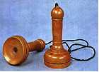

b) Qui l’a inventé ?

c) Insère ci-dessous une photographie de son inventeur.
Astuce :
Pour récupérer une image du web, 2 possibilités :
- faire un clic droit sur l'image et cliquer sur « copier » avant de la coller dans le questionnaire.
- faire un clic droit sur l'image et « enregistrer l'image sous... » en lui donnant un nom de fichier, avant de l'insérer dans le questionnaire.

Question 2

a) Quelle invention est présentée à l’Académie des Sciences par le physicien Arago l’année de naissance de Paul Cézanne ?

b) Quel en était l’inventeur ?

Question 3

Replace le nom de chacun de ces personnages célèbres sous son portrait en utilisant la fonction copier/coller.

Pierre Curie | Ader | Albert Einstein | Siemens | Edison
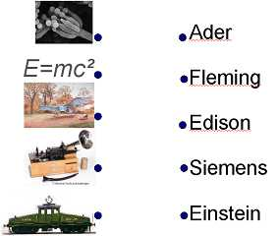
Question 4

a) Associe chaque personnage à son invention.

Astuce : Relie les points l’aide de l’outil de dessin « flèche » ou « ligne ».

b) Laquelle de ces découvertes Paul Cézanne n’a-t-il pas pu connaître ?

Question 5
a) Quel évènement a lieu le 17 décembre 1903 ?

b) A quels évènements correspondent ces 3 autres dates ?
21 novembre 1783
9 octobre 1890
13 novembre 1907

Question 6
a) Quelle innovation technique apparue à l'époque de Paul Cézanne a permis aux impressionnistes de peindre beaucoup en extérieur ?

b) Qui est l'inventeur de cette technique ?

